东莞市光威激光科技有限公司
袖珍型多功能内雕机介绍

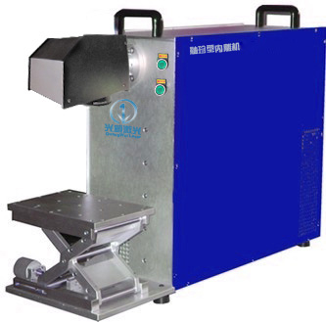
国内第一台工业化多功能内雕机诞生于东莞市光威激光科技有限公司。该技术已申请国家专利。

设备特点：
1、一机多用。这种设备一机多用，兼容了光钎机、端泵、侧泵打标机和小功率二氧化碳机的功能；既可以在透明材料内部雕刻，也可以在材料的外部雕刻，彻底实现了市场期待已久的一机多能的工业化激光设备，深受广大厂家青睐。

2、不挑料：可以在铜、铝、合金、钢材、皮革、油墨、陶瓷及水晶、玻璃、亚克力、锆石等透光材料的内部（对透光材质）或外部部雕刻。
3、无粉尘和任何污染。因为激光是在水晶、玻璃、亚克力及透光塑料薄膜内雕加工，表面无任何损伤，所以无任何污染散发；
4、耐磨损、无法涂改。该字符是打在材料的内部，材料外表没有任何缝隙和损伤，所以无法用酸碱、溶剂、高温、摩擦等去除，彻底杜绝涂改。
5、操作简单、灵活，方便。自己开发的傻瓜式软件，对一个新手几个小时就可以让其自己独立操作，批量生产及个性化加工均可。
6、个性化设计。设备外型及配套功能可按客户要求设计制造。
适用行业：
- 电器和手机行业的按键、机壳、镜片、薄膜按键、IMD/IML产品的外部、内部打标等；
- 灯饰行业、饰品行业等透明材质内部雕刻LOGO、名字、文字、标识和图案等。
- 酒厂、化妆品厂、玻璃厂等产品的防伪防串货等，如防伪编码、区域代码、二维码、生产日期、物流码、跳码等。
- 其它行业：如瓷器行业标识；汽车行业车灯；眼睛行业眼镜片、眼镜腿；钟表行业表盘；广告行业超薄灯箱及在透光材料内部雕刻任意字符和文字。
设备参数：
参数名称 | 参数值
激光泵浦方式 | 二极管半导体
平均输出功率 | 1.5W
激光波长 | 532
功率调节范围 | 10-100%
重复频率 | 0-3KHz
重复精度 | ±0.005mm
最大直线打标速度 | ≤7000mm/s
标准雕刻范围 | 70mm×70mm或110mm×110mm或 150mm×150mm （可选）
整机耗电功率 | ≤1KW
电力需求 | 220V±10%/50Hz
激光器冷却方式 | 风冷
激光模块寿命 | 10000小时
适用材料 | 各种金属、非金属材料：如铜、铝、合金、钢材、皮革、油墨、陶瓷及水晶、玻璃、亚克力、锆石等透光材料
使用环境 | 洁净无尘，无震源

应用图片（内部雕刻、外部雕刻均可）
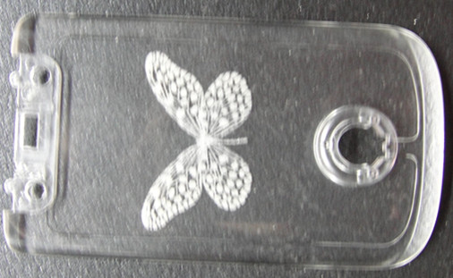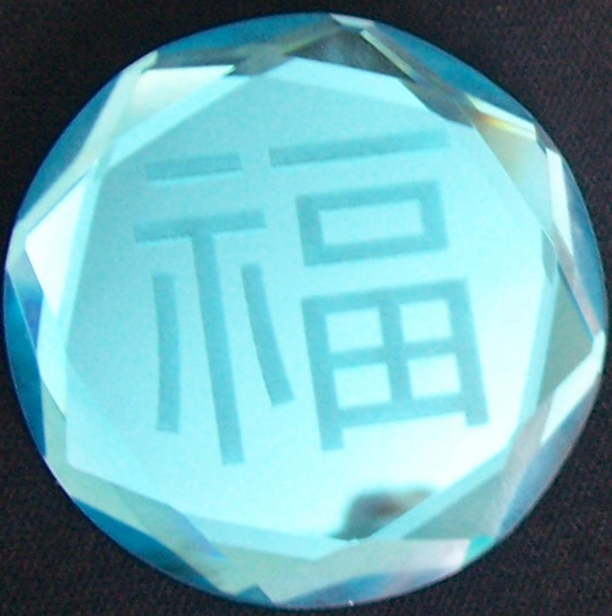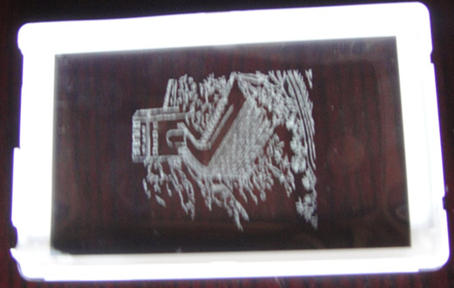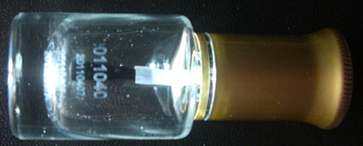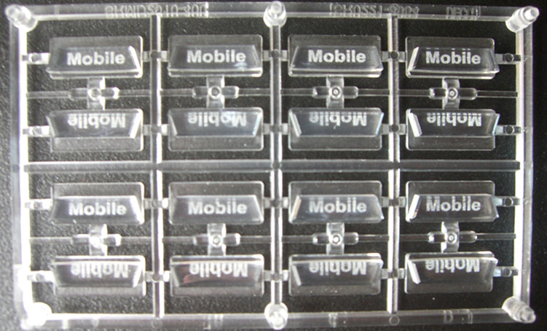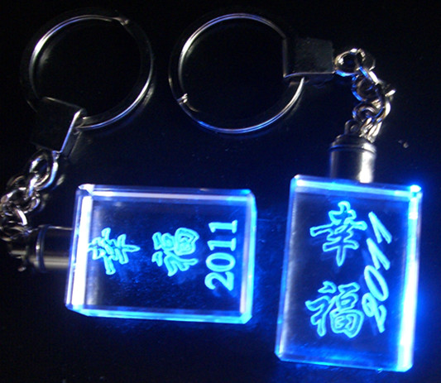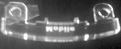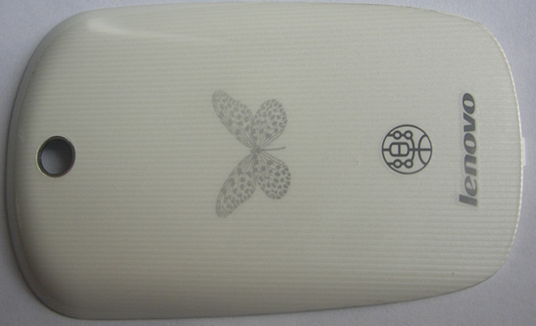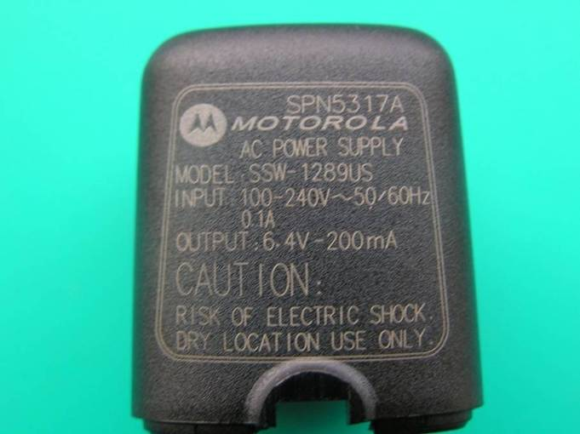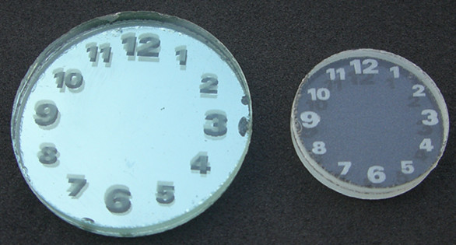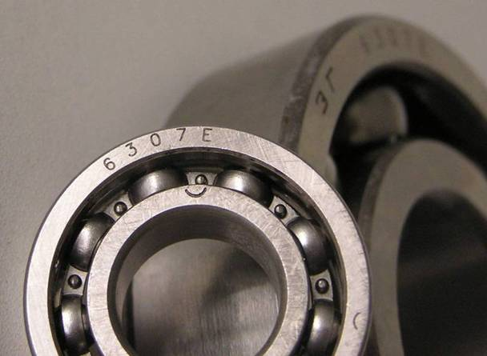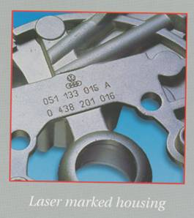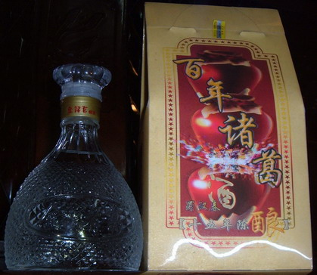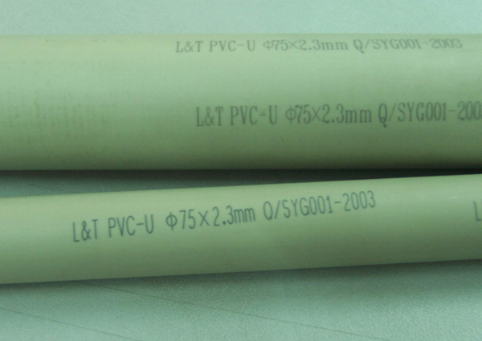
东莞市光威激光科技有限公司
地址：东莞市长安镇锦厦锦江路162-164号
网址：http://www.dgguangwei.com E-mail: guangweilaser@163.com联系方式:袁生 15013835916 QQ：1833209356
电话：0769-81669655 传真：0769-81669755

